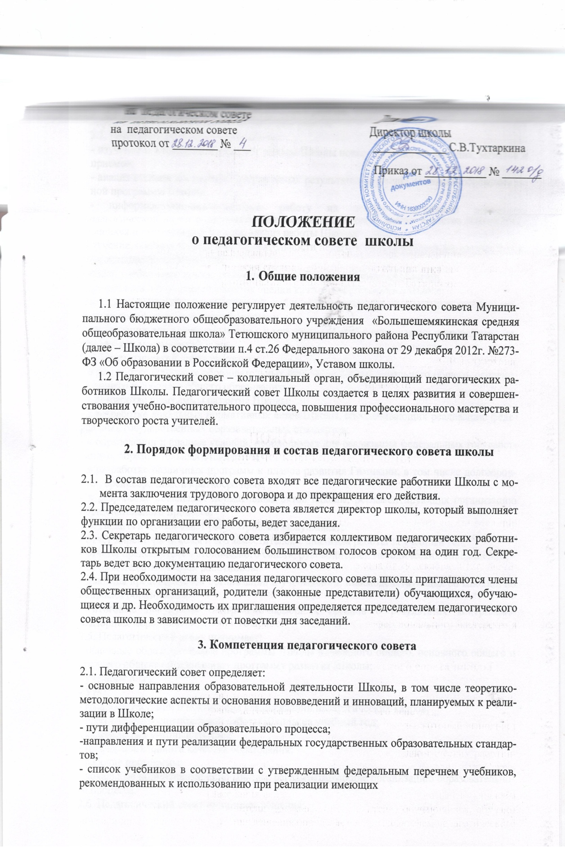

государственную аккредитацию образовательных программ начального общего, основного общего, среднего общего образования, а также учебных пособий, допущенных (рекомендованных) к использованию при реализации указанных образовательных программ;
- формы, периодичность и порядок проведения промежуточной аттестации учащихся;
- направления работы по предупреждению и ликвидации академической неуспеваемости учащихся;
- пути совершенствования воспитательной работы.
2.2. Педагогический совет осуществляет:
- изучение и внедрение в практику работы Школы новых технологий, методик, методов и приемов;
- анализ степени достижения планируемых результатов освоения основной образовательной программы Школы;
- информационно-аналитическую работу на основе достижений психолого-педагогической науки и практики образования, в том числе анализ качества подготовки учащихся и выпускников Школы, анализ работы Школы;
-изучение, обобщение результатов деятельности педагогического коллектива в целом и по определенному направлению;
- выбор учебно-методического обеспечения, образовательных технологий;
- координацию внутренней системы оценки качества образования в Школе;
- контроль реализации своих решений, соблюдения локальных нормативных актов, регламентирующих образовательный процесс;
- организацию методической работы, в том числе участие в организации и проведении методических мероприятий.
2.3. Педагогический совет участвует:
- в разработке основных образовательных программ Школы начального общего, основного общего и среднего общего образования;
- в разработке программы развития Школы;
- в разработке локальных нормативных актов Школы, обеспечивающих реализацию федеральных государственных образовательных стандартов;
- в определении и анализе условий, необходимых для реализации федеральных государственных образовательных стандартов;
- в разработке различных программ и планов развития Гимназии, в том числе долгосрочных, среднесрочных и краткосрочных;
- в разработке локальных нормативных актов Школы, регламентирующих организацию образовательного процесса.
2.4. Педагогический совет рассматривает/заслушивает:
- отчет директора Школы и его заместителей с анализом работы за учебный год;
- отчеты председателя методического совета, руководителей методических объединений;
- отчеты педагогических работников;
- доклады представителей организаций и учреждений, взаимодействующих со Школой по вопросам образования;
- итоговые документы контрольно-надзорных органов о результатах контрольно-надзорных мероприятий.
2.5. Педагогический совет принимает:
- основные образовательные программы Школы начального общего, основного общего и среднего общего образования; - программу развития Школы;
- учебный план;
- УМК;
- график аттестации и повышения квалификации педагогических кадров;
- план учебно-воспитательной работы Школы на учебный год;
- календарный учебный график;
- график мониторинга качества образования;
- рабочие программы;
- локальные нормативные акты Школы, регламентирующие организацию образовательного процесса.
2.6. Педагогический совет принимает решения:
- о форме, периодичности и порядке проведения текущего контроля и промежуточной аттестации, определенной Учебным планом;
- о форме, периодичности и порядке проведения самообследования, обеспечении функционирования внутренней системы оценки качества образования;
- о допуске учащихся 9 и 11 классов к государственной итоговой аттестации;
- о переводе учащихся в следующий класс, условном переводе в следующий класс
или об оставлении их на повторный год обучения, переводе на обучение по адаптированным образовательным программам либо на обучение по индивидуальному учебному плану;
- о зачете результатов освоения учащимися Школы учебных предметов других организаций, осуществляющих образовательную деятельность;
- о выпуске из Школы, выдаче документов установленного образца об образовании (аттестатов об основном общем и среднем общем образовании);
- о награждении учащихся Школы;
- о поддержании творческих поисков и опытно экспериментальной работы педагогических работников;
- о создании рабочих групп педагогических работников по отдельным направлениям
деятельности;
- о представлении педагогических работников Школы к награждению отраслевыми и ведомственными наградами;
- об исключении обучающегося из школы в случае, предусмотренных законом, при неоднократном(более двух раз) грубом нарушении Устава(к таковым можно отнести: драки, угрозы, запугивание, вымогательство, нанесение травм, хамство, грубость (словесная и физическая), прогулы, воровство, порча имущества школы, учеников, наркотиков, срыв занятий);
- о применении к учащимся мер воспитательного воздействия, в соответствии с Правилами внутреннего распорядка учащихся Школы;
- о создании временных творческих объединений с приглашением специалистов различного профиля.
2.7. Педагогический совет может принимать решения об объявлении конкурса на замещение педагогических должностей и утверждать его условия.
2.8. Педагогический совет способствует повышению квалификации педагогических работников, развитию их творческих инициатив по использованию и совершенствованию методик образовательного процесса и образовательных технологий, в том числе дистанционных образовательных технологий.
2.9. Педагогический совет оказывает содействие деятельности общественных объединений обучающихся, родителей (законных представителей) несовершеннолетних обучающихся, осуществляемой в Школе, и не запрещенной законодательством Российской Федерации, путем рассмотрения мотивированных предложений указанных объединений по совершенствованию управления Гимназией, а так же при принятии локальных актов, затрагивающих их права и законные интересы.

4. Организация деятельности педагогического совета школы

4.1 Педагогический совет работает по плану, являющемуся составной частью плана работы Школы.
4.2 Педагогический совет созывается не реже 4 раз в год. Внеочередные заседания Педагогического совета проводятся по требованию не менее одной трети педагогических работников Школы.
4.3 Решение педагогического совета считается принятым, если за него проголосовало простое большинство присутствующих на педагогическом совете. Педагогический совет имеет право принимать решение, если на нем присутствует не менее 2/3 педагогических работников Школы.
4.4 Организацию выполнения решений педагогического совета осуществляет председатель педагогического совета и ответственные лица, указанные в решении. Результаты этой работы сообщаются членам педагогического совета на последующих его заседаниях.

5. Документация педагогического совета школы

5.1 Заседания педагогического совета Школы оформляются протокольно. В протоколах фиксируется:
– повестка Педагогического совета;
– ход обсуждения вопросов, выносимых на педагогический совет, предложения и замечания членов педагогического совета;
– решение по рассматриваемым вопросам с указанием результатов голосования.
5.2 Протоколы подписываются председателем и секретарем педагогического совета.
5.3 Протоколы о переводе обучающихся в следующий класс, о выпуске оформляются списочным составом (фамилия, имя, отчество обучающегося) и утверждаются приказом по Школе.
5.5 Тетрадь протоколов педагогического совета Школы входит в его номенклатуру дел, хранится в Школе постоянно и передается по акту.
5.6. Тетрадь протоколов педагогического совета Школы пронумеровывается постранично, прошнуровывается, скрепляется подписью руководителя и печатью Школы.

